Многочлен для задачи 1.1:

2 – 3x – x^2

F(5) = 2 – 3\*5 – 5^2 = 2 – 15 + 25 = 12

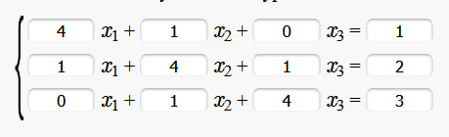

Исходные данные для задачи 1.2

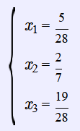

Ответ для задачи 1.2

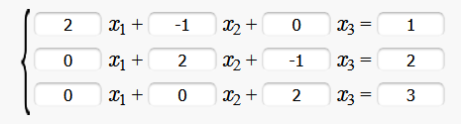

Исходные данные для задачи 1.3

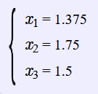

Ответ для задачи 1.3

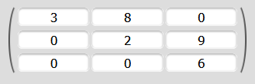

Исходные данные для задачи 1.4

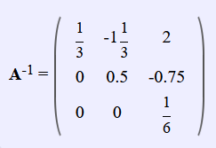

Ответ для задачи 1.4

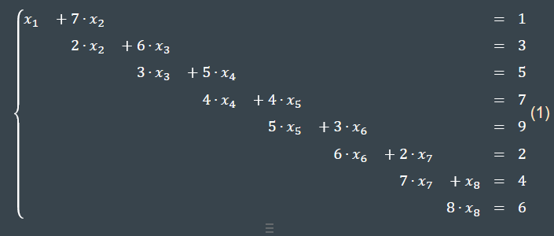

Исходные данные для задачи 1.5

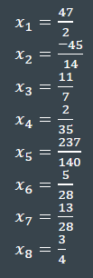

Ответ для задачи 1.5

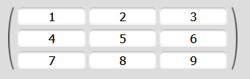

Матрица A для задачи 3.1

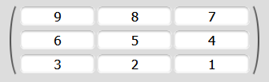

Матрица B для задачи 3.1

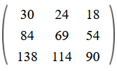

Ответ для задачи 3.1

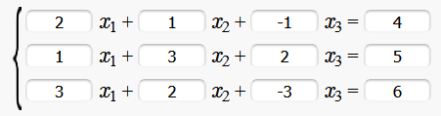

Исходные данные для задачи 3.2

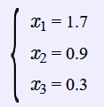

Ответ для задачи 3.2